
Universidad Mariano Gálvez.
Carrera: Ingeniería en sistemas.
Curso: Programación II
Catedrático: Ing. David Alvarez

Tema:
Control de Tarea

Jussely Saraí Mutas Chitic.
9941-25-28221
Guatemala 27 de Septiembre de 2026.

PARTE 4 ANALISIS DE HTTP

- ¿Qué función cumple HTTP en una aplicación web?
HTTP (Hypertext Transfer Protocol) es el protocolo de comunicación básico que define las reglas e intercambios de datos entre un cliente como un navegador o una app móvil y un servidor web.
- ¿Cuál es la diferencia entre una solicitud y una respuesta HTTP?
Una solicitud (Request) es el mensaje que envía el cliente indicando qué acción desea realizar y qué recurso requiere. Una respuesta (Response) es el mensaje devuelto por el servidor indicando el estado del procesamiento y entregando los datos o archivos solicitados.
- ¿Qué método HTTP utilizaría para consultar todas las tareas?
Se utiliza el método GET

- ¿Qué método utilizaría para registrar una tarea?
Se utiliza el método POST.

- ¿Qué método utilizaría para modificar una tarea?
Se utiliza el método PUT o PATCH.
- ¿Qué método utilizaría para eliminar una tarea?
Se utiliza el método DELETE
- ¿Qué diferencia existe entre los códigos 200, 201, 400, 404 y 500?
- 200 (OK): Petición exitosa con respuesta con datos.
- 201 (Created): Recurso creado exitosamente en el servidor.
- 400 (Bad Request): Error del cliente por enviar datos inválidos o con formato incorrecto.
- 404 (Not Found): El recurso o la ruta solicitada no existen en el servidor.
- 500 (Internal Server Error): Error interno e inesperado en la lógica del servidor

PREGUNTAS DE RAZONAMIENTO
- ¿Por qué es preferible utilizar /api/tareas y no /api/obtenerTodasLasTareas?
Porque en una arquitectura REST las URIs deben representar recursos sustantivos, no acciones verbos. La acción a realizar sobre el recurso ya se define explícitamente mediante el método HTTP utilizado (por ejemplo, GET para obtener.
- ¿Qué información representa {id}?
Representa un parámetro de ruta path variable que corresponde al identificador único de la tarea específica sobre la cual se desea operar.
- ¿Por qué se utiliza POST para registrar y no GET?
GET es un método seguro y de solo lectura que envía parámetros en la URL. POST permite enviar los datos del nuevo objeto de manera segura dentro del cuerpo body de la petición, además de modificar el estado en el servidor
- ¿Qué debería suceder si se intenta consultar una tarea que no existe?
El servidor debe responder con un código de estado 404 Not Found.
- ¿Cuál sería la diferencia entre estas rutas?
GET /api/tareas obtiene la lista completa de todas las tareas registradas. En cambio, GET /api/tareas/5 obtiene únicamente el detalle de la tarea que posee el identificador número 5.

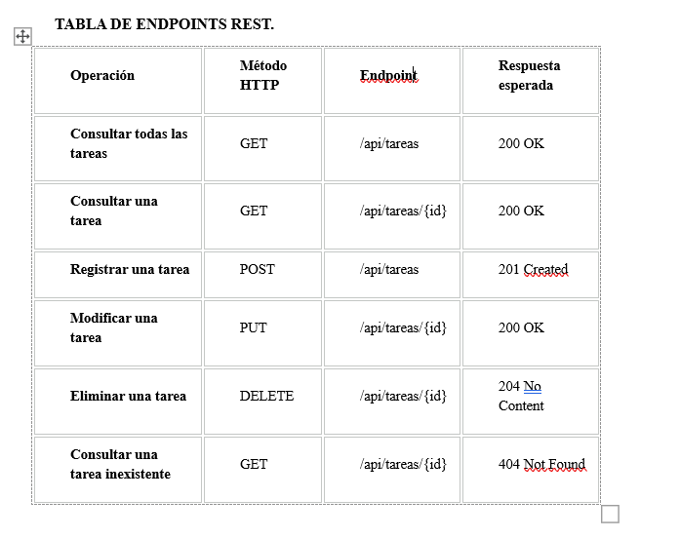

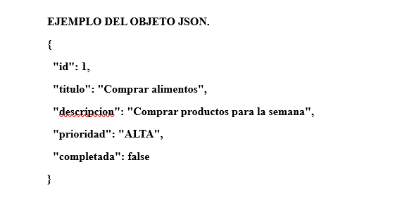

Reflexión final
¿Qué problema resuelve Maven?
Maven soluciona la complejidad del manejo manual de librerías y la incoherencia en la estructuración de proyectos de desarrollo. Al unificar la secuencia de construcción y gestionar la descarga automática de dependencias externas, elimina los errores por incompatibilidad de versiones y facilita que cualquier desarrollador pueda compilar el sistema de manera idéntica.

¿Qué relación existe entre HTTP y REST?
La interacción entre ambos se basa en que HTTP proporciona la infraestructura y las reglas de transmisión en la web, mientras que REST aprovecha esos mecanismos existentes (como los verbos de petición, las direcciones URL y los códigos de respuesta) para estructurar un modelo de diseño web eficiente y coherente.
¿Por qué una API REST trabaja con recursos?
El trabajo con recursos permite estructurar la información del sistema alrededor de los conceptos del negocio en lugar de las acciones del programa. Al asignar una ruta única a cada entidad, los datos se pueden consultar o modificar de forma consistente, lo que simplifica la integración entre distintos sistemas y reduce el acoplamiento.

¿Cómo podría utilizarse esta API en una aplicación real?
En un escenario de producción, este servicio actuaría como el núcleo lógico del sistema, administrando las reglas de negocio y la persistencia en base de datos. Dicha interfaz permitiría que múltiples plataformas, desde paneles web modernos hasta aplicaciones nativas en teléfonos inteligentes, consuman y actualicen las tareas de forma centralizada.

¿Qué espera que suceda cuando estos endpoints se implementen posteriormente con Spring Boot?

Con la adopción de Spring Boot, se prevé que la especificación teórica de rutas se convierta en una aplicación web totalmente operativa. El marco de trabajo gestionará las peticiones del protocolo HTTP de entrada, ejecutará la lógica pertinente sobre la base de datos y retornará las respuestas estructuradas en formato JSON con los códigos de estado apropiados.
CAPTURA DE LA ESTUCTURA COMPLETA
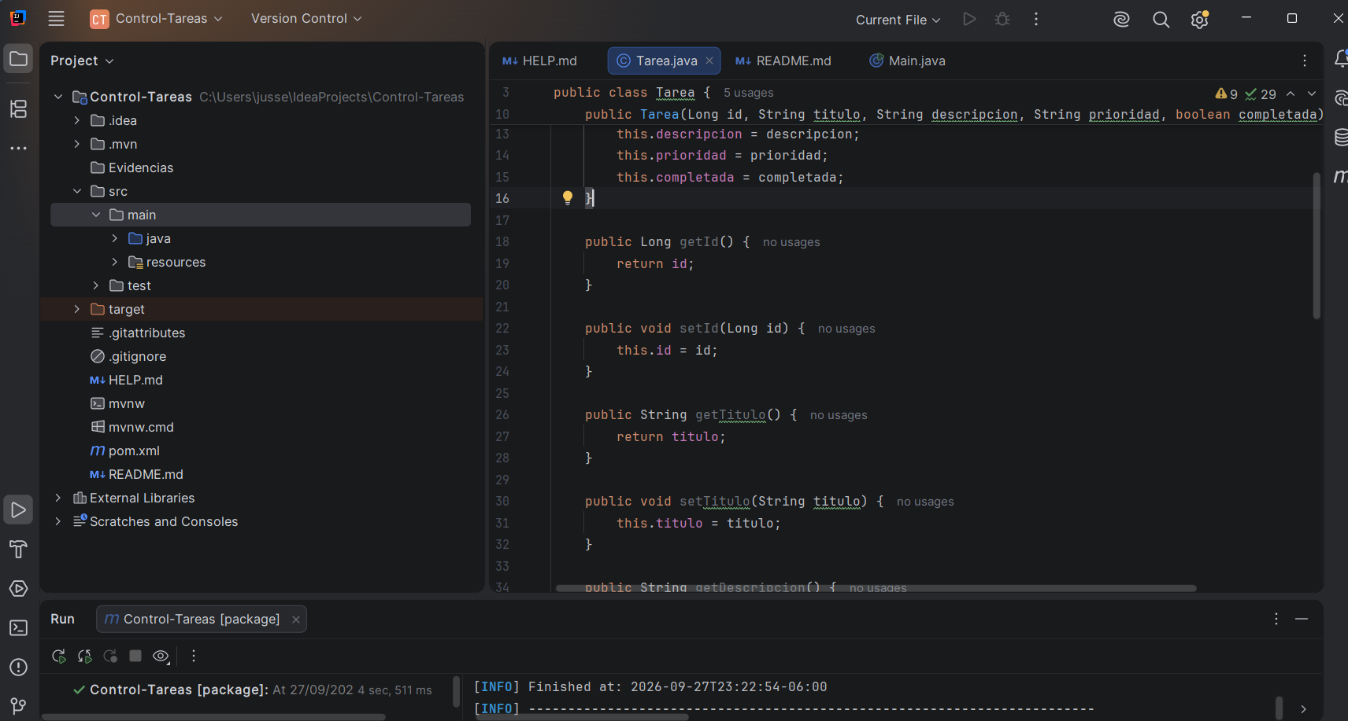

EL ARCHIVO POM.XML
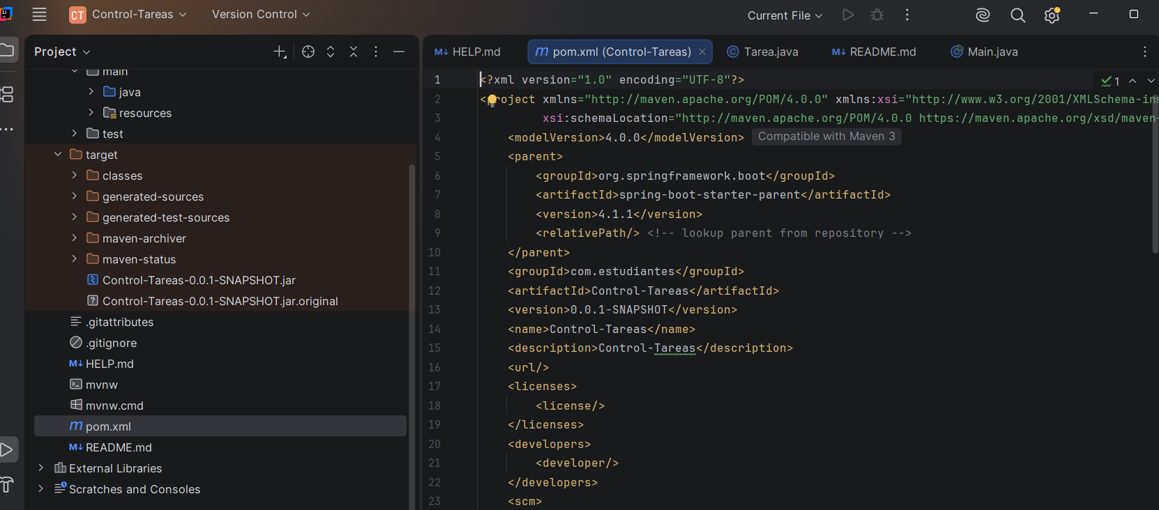

CAPTURA DEL CODIGO TAREA
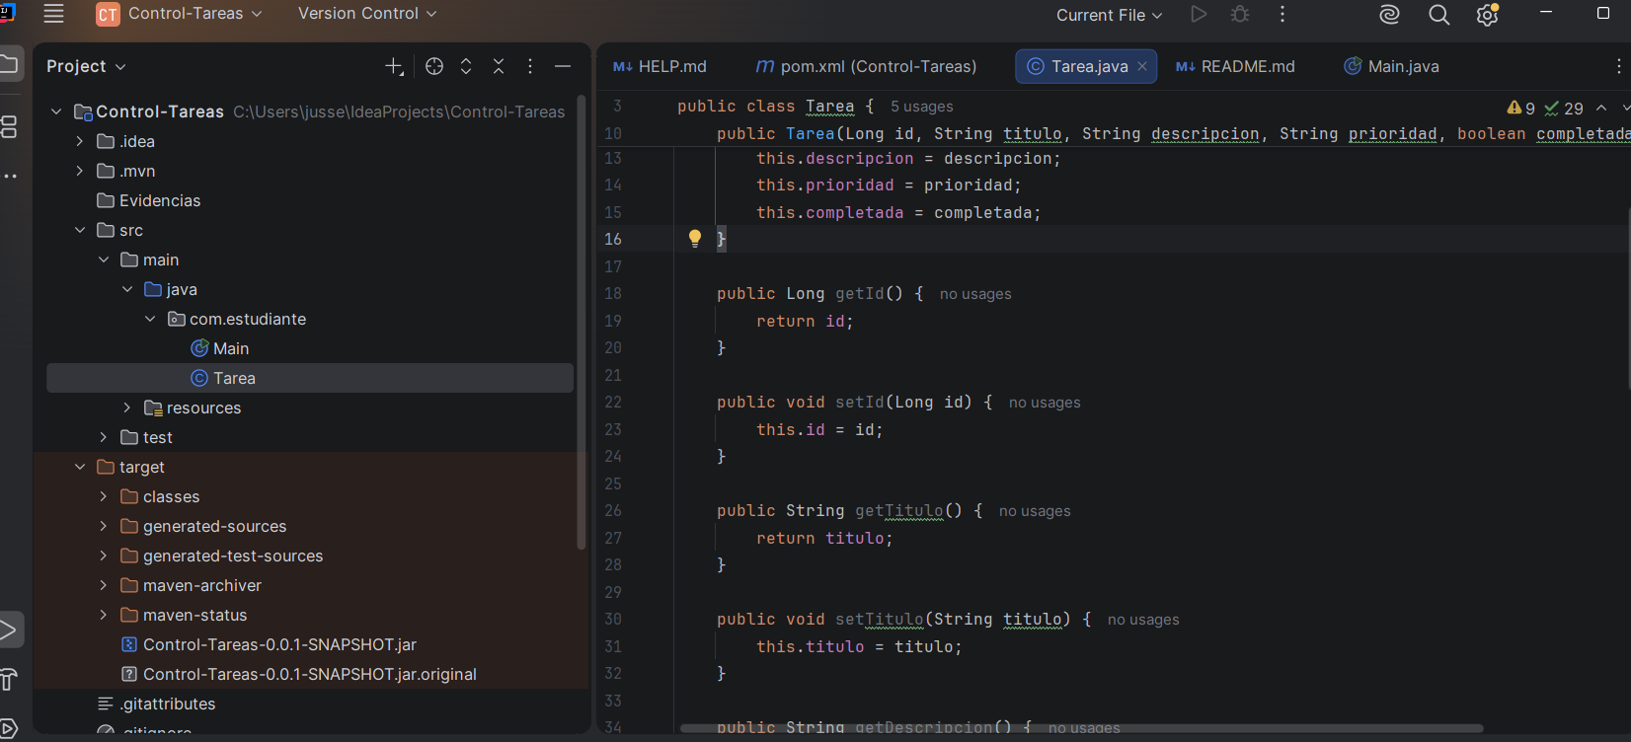

CAPTURA DEL MAIN
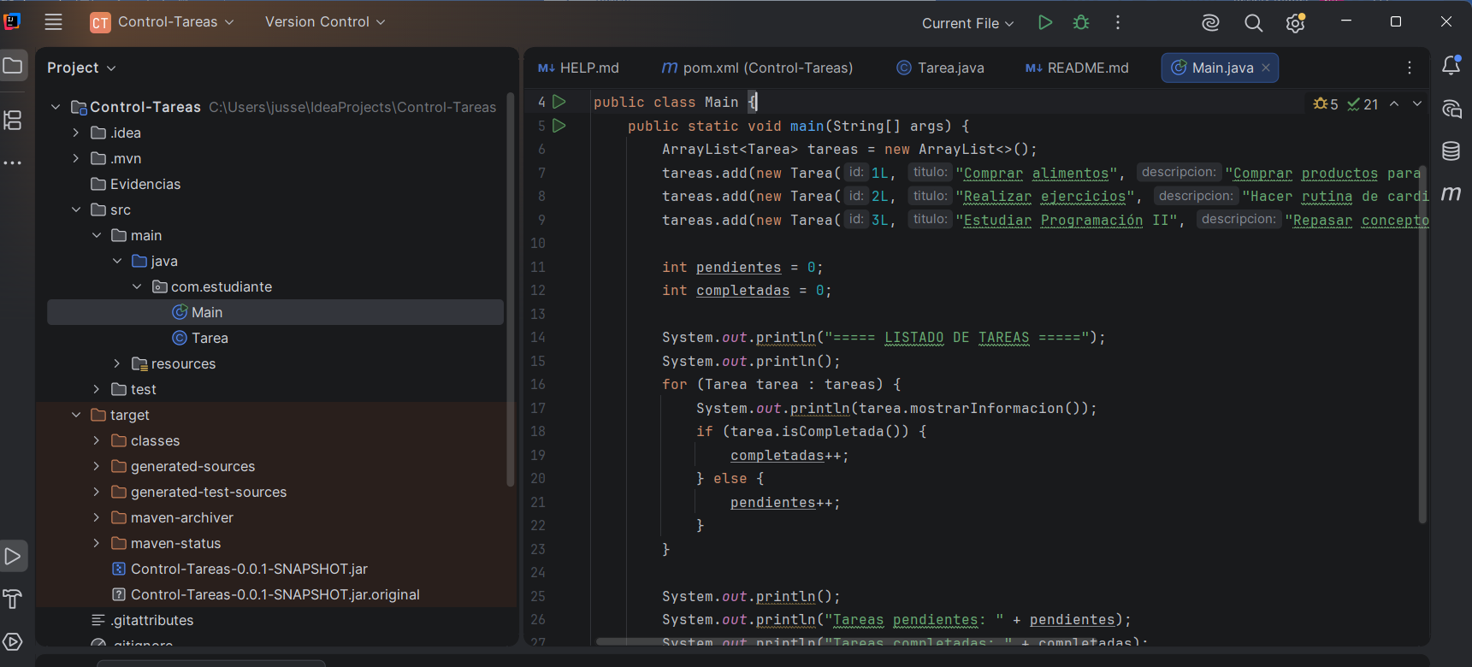

CAPTURA DE LA EJECUCION
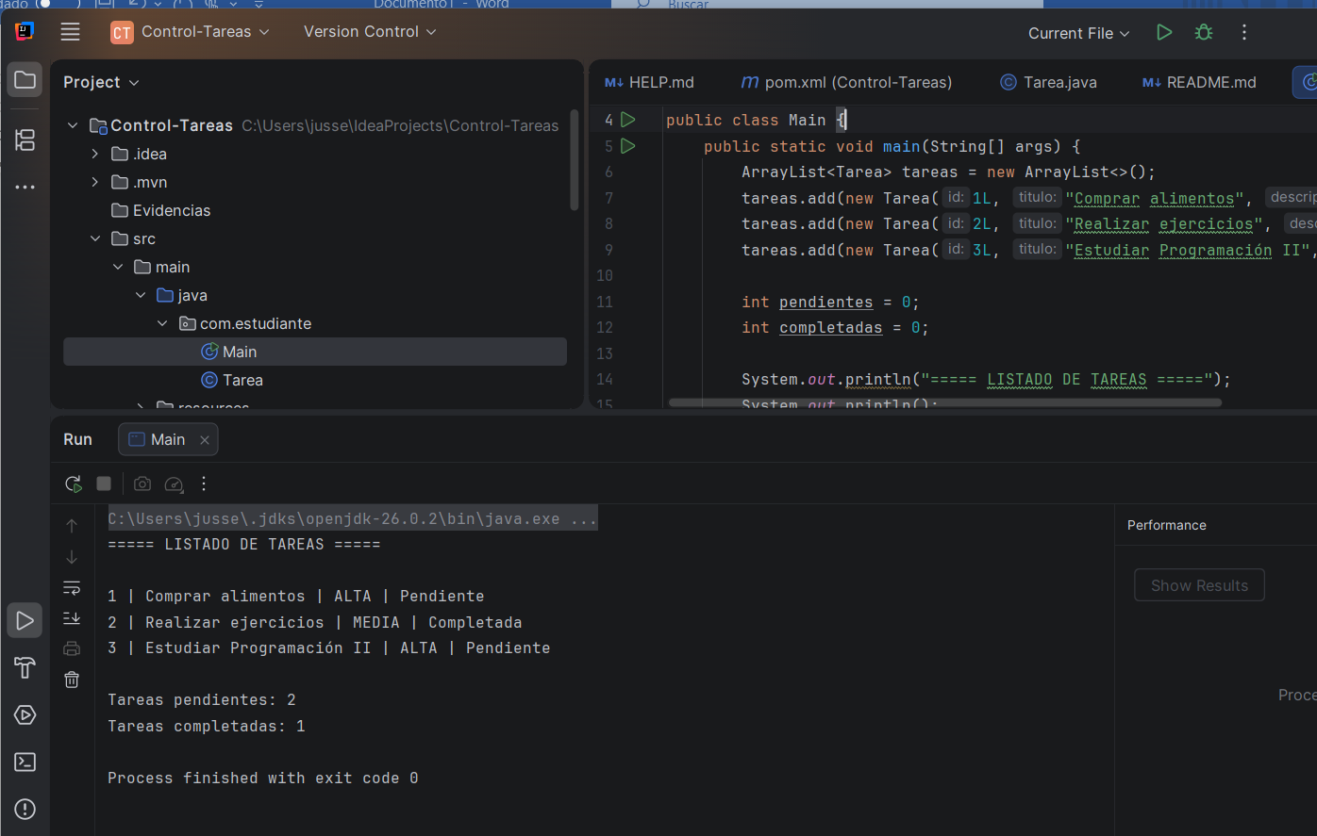

CAPTURA DE CLEAN

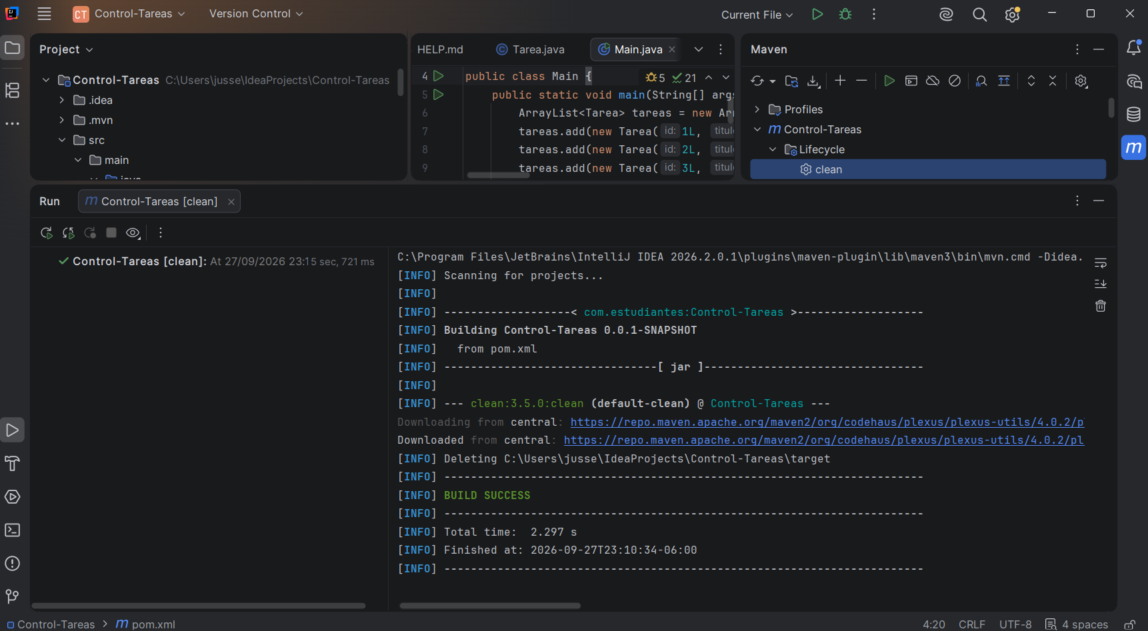
CAPTURA DE COMPILE
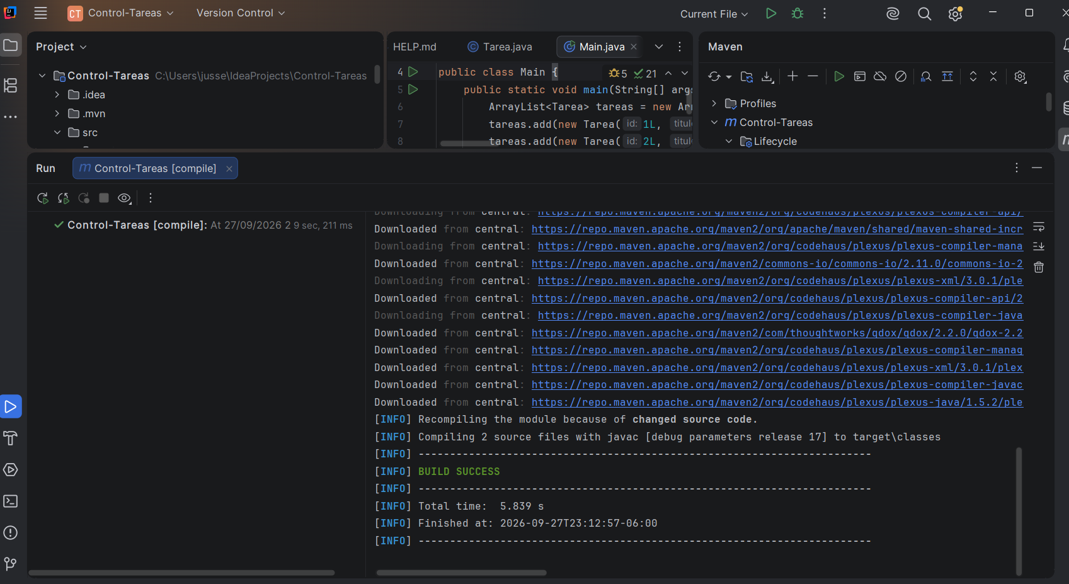

CAPTURA DE TEST
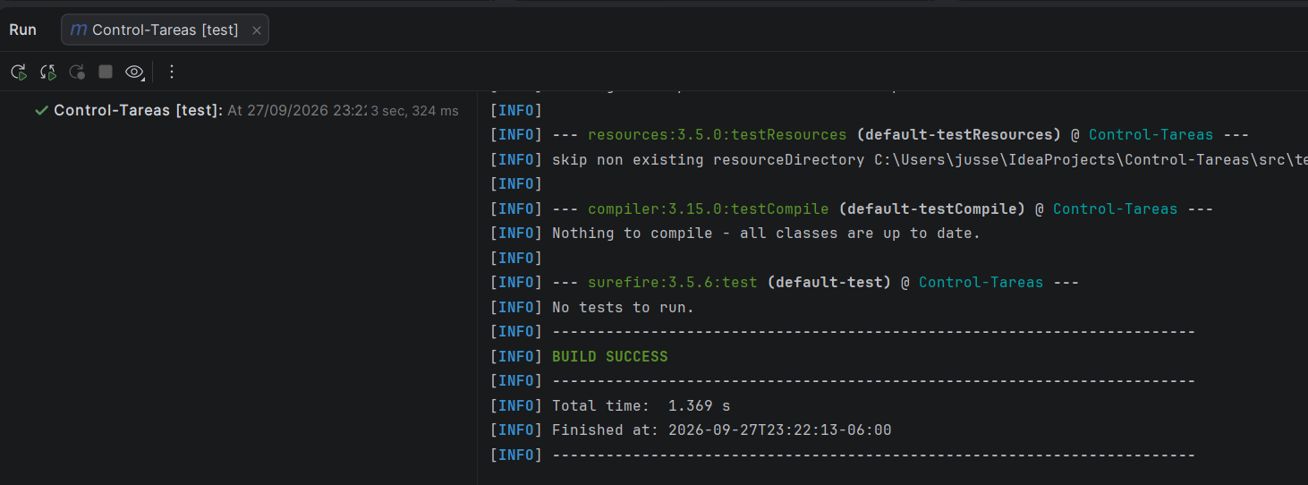

CAPTURA DE PACKAGE
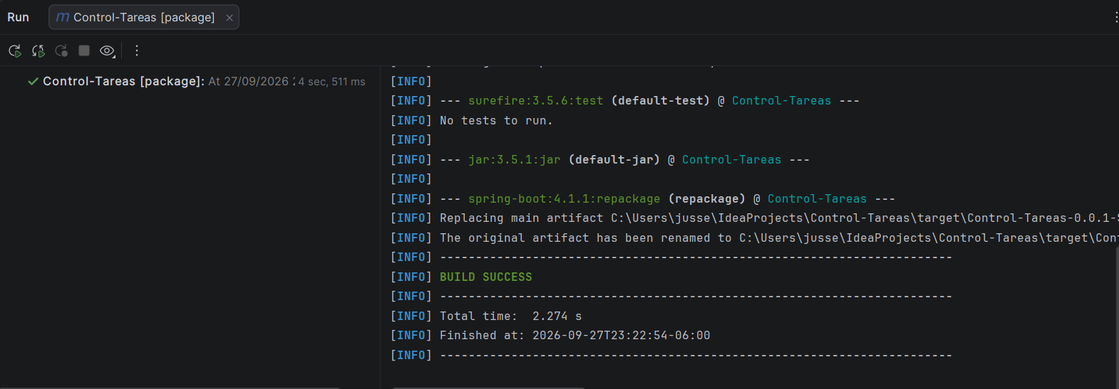

CAPTURA DE ARCHIVO .JAR GENERADO
